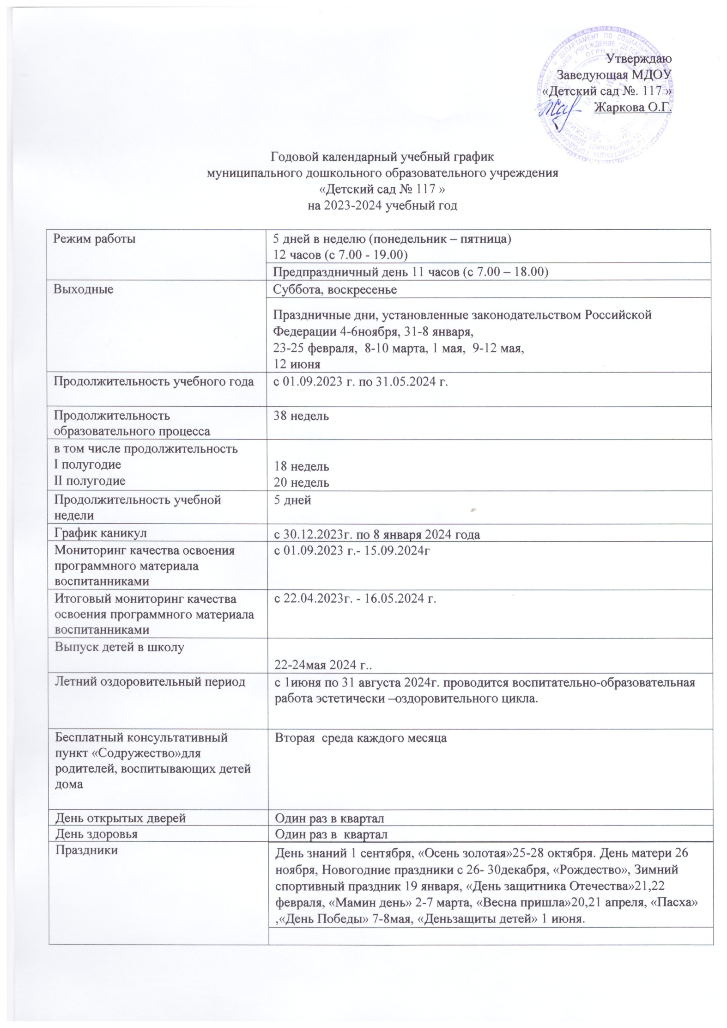

Регламентирование образовательного процесса:

 | Первая младшая  с 2 -3 лет | вторая младшая  с 3 - 4 лет | Средняя  с 4 -5лет | Старшая  с 5-6 лет | Подготовит  с 6-7 лет |  | Подготовит  с 6-7 лет
Количество возрастных групп в параллели | 1 | 2 | 2 | 3 | 1 |  | 1
Максимальное количество ОД в течение недели | 10 | 11+1 | 11+2 | 13+2 | 14+2 |  | 14+ 2
Продолжительность ОД согласно возраста | 8-10 мин. | 15 мин. | 20 мин. | 25 мин. | 30 мин. |  | 30 мин.
Продолжительность ОД согласно возраста в день | 9-10 мин.  первая половина дня  9-10 мин.  вторая половина дня  = (18-20 мин.) | 30 мин.  первая половина дня | 40 мин.  первая половина дня | 50 мин.  первая половина дня  25 мин. вторая половина дня  = (75 мин.) | 90 мин.  первая половина дня |  | 90 мин.  Первая половина дня
Перерыв между ОД | 10 минут | 10 минут | 10 минут | 10 минут | 10 минут | 10 минут
Недельная дополнительная нагрузка (совместная деятельность с педагогом) | - |  |  | 2 раза в неделю  вторая половина дня  50 минут | 2-3 раза в неделю  вторая половина дня  60 минут | 2-3 раза  в неделю  вторая  половина  дня  60 минут
Объем недельной нагрузки по образовательной деятельности | 1 час 40 мин. | 3 часа | 4 часа 20 мин | 6 часов  25 мин. | 8 часов | 8 часов
Годовой календарный учебный график разработан в соответствии с Законом Российской Федерации «Об образовании» от 29.12.2012 N 273-ФЗ,
Приказом Минобрнауки России от 30 августа 2013 года №1014 «Об утверждении Порядка организации и осуществления образовательной деятельности по основным общеобразовательным программам — образовательным программам дошкольного образования»,
СанПиН от 15 05. 2013 № 26,
основной общеобразовательной программой дошкольного образования
«От рождения до школы»под редакцией Н.Е.Вераксы, Т.С.Комаровой, М.А.Васильевой
региональным образовательным модулем дошкольного образования «Мы в Мордовии живем»/авт. О.В Бурляева,Л.П.Карпушина и др.
УставомУчреждения.

